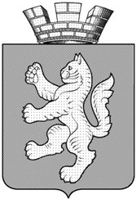

КОТОВСКАЯ ГОРОДСКАЯ ДУМА

РЕШЕНИЕ

от 28 октября 2021 года № 50/16-4

О досрочном прекращении полномочий
главы городского поселения г. Котово

В соответствии с п. 2 ч. 6 ст. 36 Федерального закона от 06 октября 2003 года № 131-ФЗ «Об общих принципах организации местного самоуправления в Российской Федерации», п. 2 ч. 7 ст. 21 Устава городского поселения г. Котово Котовского муниципального района Волгоградской области, рассмотрев заявление главы городского поселения г. Котово Голосова В.В. от 21 октября 2021 года, Котовская городская Дума решила:
1. Прекратить досрочно полномочия главы городского поселения г. Котово Голосова Василия Васильевича в связи с отставкой по собственному желанию 29 октября 2021 года.
2. Настоящее решение вступает в силу со дня его подписания и подлежит официальному опубликованию (обнародованию).

Глава городского  поселения г. Котово  _____________В.В.Голосов |  | Председатель Котовской  городской Думы  __________И.А.Новомлинова

